来园活动
今天是10月28日。今天来园21人。张伊伊1人缺勤
午餐情况：今天午餐吃的是玉米饭、红烧罗氏虾、手撕包菜、青菜木耳鸡蛋汤。
胡凯元、胡述年、严铭轩、万佳熹菜没吃完，其他幼儿饭、菜和汤都吃完。
午睡情况：今天全班幼儿都在12:50前入睡，其中王子安需要生活老师一直陪着。

区域活动情况：
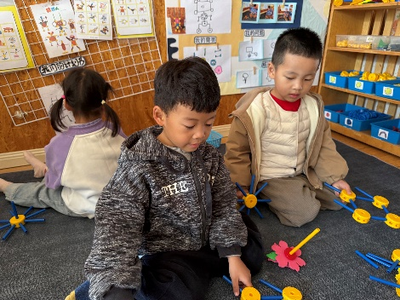  地面建构区 | 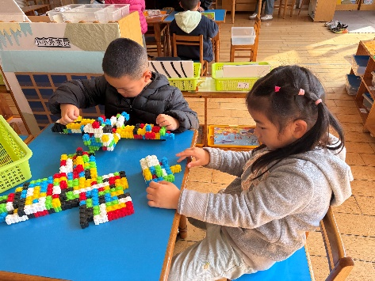  桌面建构区 | 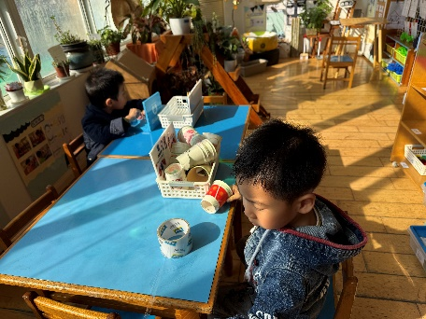  科探区
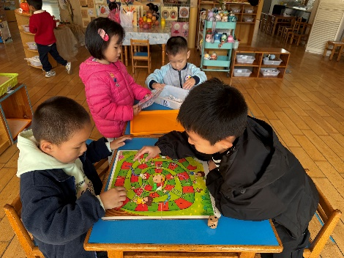  益智区 | 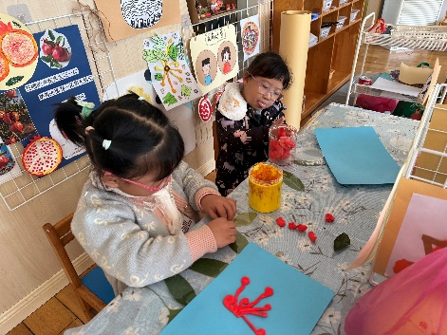  美工区 | 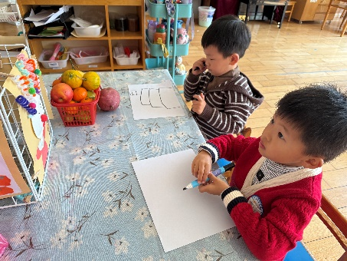  图书区
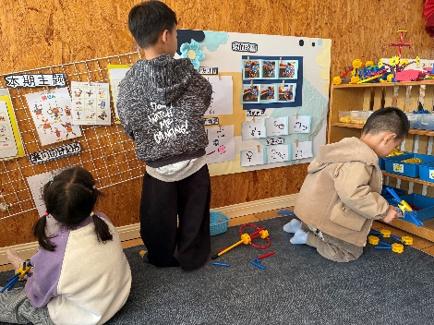  万能工匠区 | 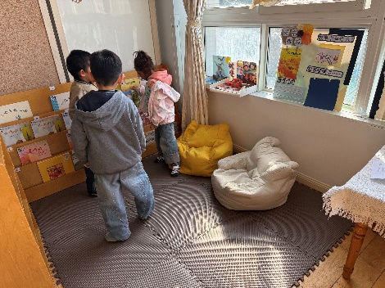图书区

集体活动： 科学：我看到的秋天
《秋天的颜色》这首儿歌句式简短，采用重复的句式，读起来朗朗上口，有利于幼儿学习规范的语言。秋天色彩斑斓，瓜果飘香，是引导幼儿真切感受秋天的美好，亲近自然、探索自然真秘的好时机，学习本诗可以引发孩子认识大自然的兴趣。
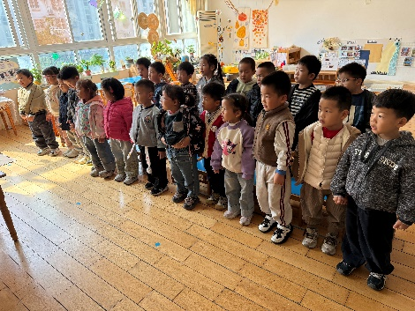
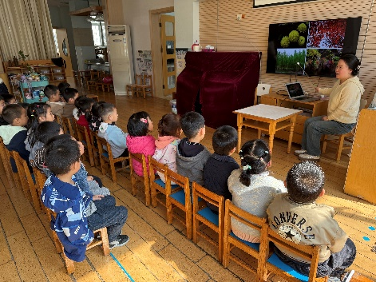
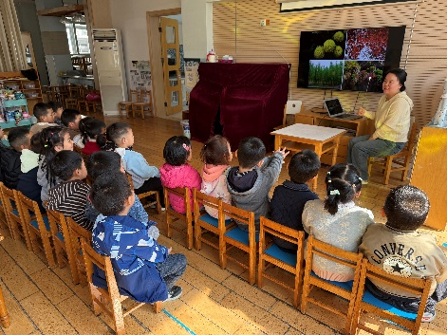
欣赏、理解儿歌的内容的幼儿有胡凯元、黄煜棋、王思宸、徐建航、陈嘉洛、郑又嘉、耿旻熙、郑成鑫、李文浩、张铭宇、严铭轩、胡述年、蒋致远、王子安、万佳熹、马蓓蓓、刘子妍、赵敏含、李安妍、杨一安、徐钥媛，大胆进行仿编诗歌的幼儿有王子安、赵敏含、胡凯元、刘子妍、杨一安、李文浩、严铭轩。

户外活动情况：
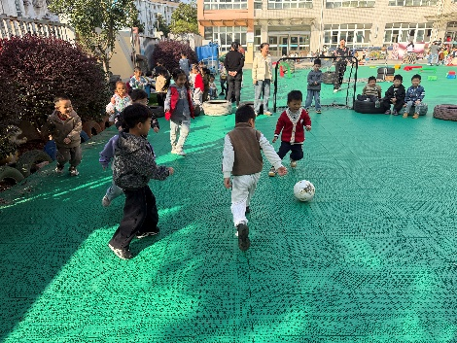
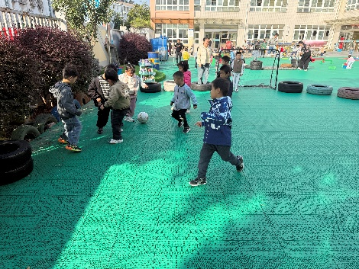
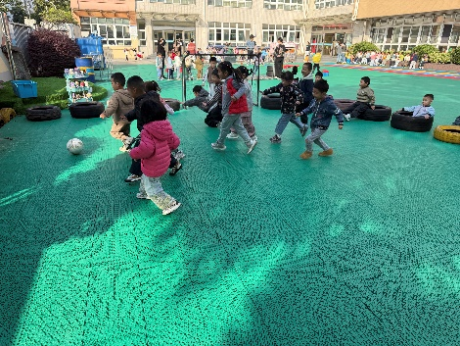
今天户外活动我们班玩得是足球区，师幼一起摆好材料后，介绍玩游戏规则后，幼儿开始游戏，中途我们提醒幼儿喝水、休息，游戏结束后师幼一起收拾器材。

家园合作：
1.动态上的照片，仅作为老师观察时的随拍，并不是所有孩子的照片都会呈现。
2.家长会反馈表还没带来的记得明天带来呦！

